**BAB IV**

**HASIL DAN PEMBAHASAN**

1. **Tahap Analisis**

Dalam pengembangan multimedia interaktif, penulis melakukan analisis terlebih dahulu berupa studi eksploratif dan studi literatur. Studi eksploratif dilakukan dengan menggunakan teknik wawancara bebas untuk mendapatkan informasi kepada guru dan siswa yang berkaitan dengan materi Tata Surya dan *Exoplanet*, proses pembelajaran, dan media yang digunakan dalam proses pembelajaran tersebut. Sedangkan analisis berupa studi literatur dilakukan dengan mengumpulkan tulisan berupa jurnal, buku, atau artikel yang berkaitan dengan materi dalam multimedia interaktif model simulasi.

1. **Studi Eksploratif**

SMP Negeri 20 Bandar Lampung merupakan salah satu Sekolah Menengah Pertama yang terdapat di kota Bandar Lampung. Materi tentang Tata Surya terdapat pada mata pelajaran IPA (Ilmu Pengetahuan Alam) yang dipelajari pada kelas IV. Dalam proses pembelajaran sudah digunakan multimedia interaktif dengan model *Drill and Practice.* Multimedia interaktif tersebut hanya ditampilkan oleh guru pada layar LCD dan siswa hanya melihat tanpa dapat menggunakan sendiri aplikasi tersebut. Selain itu, multimedia interaktif yang ada di SMP N 20 Bandar Lampung masih berbasis 2D (2 dimensi) dimana animasi yang ditampilkan hanya dapat dilihat tanpa dapat digerakkan sendiri oleh pengguna.

1. **Studi Literatur**
2. **Multimedia Interaktif Model Simulasi**

Berdasarkan hasil studi pustaka, multimedia merupakan gabungan dari lima unsur yaitu teks, gambar, audio, video, dan animasi serta terdapat interactive link agar pengguna dapat melakukan navigasi, berinteraksi, berkreasi, dan berkomunikasi. Simulasi adalah peniruan situasi atau proses yang sengaja dirancang untuk mendekati/menyerupai kejadian atau keadaan sebenarnya. Misalnya, simulasi metode mengajar guru yang didemonstrasikan sebagai bahan pelatihan, proses industri yang ditunjukkan dengan bantuan komputer, dan lain-lain.

1. **Analisis** **Pengguna**

Pengguna pada multimedia interaktif pengenalan Tata Surya dan *Exoplanet* ini adalah siswa Sekolah Menengah Pertama kelas IX.

1. **Analisis Kebutuhan Perangkat Lunak**

Dalam pembuatan media pembelajaran pengenalan Tata Surya dan *Exoplanet* ini dibutuhkan beberapa perangkat lunak.

* 1. *Unity3D* 3.5.0

Perangkat lunak utama dalam proses pembuatan media pembelajaran pengenalan Tata Surya dan *Exoplanet* ini adalah *Unity3D 3.5.0* dimana dalam perangkat lunak ini dilakukan pembuatan animasi, *coding* (pengkodean), dan eksekusi program.

* 1. *Autodesk 3D Studio Max* 2011

Perangkat lunak Autodesk 3D Studio Max 2011 ini digunakan sebagai perangkat lunak pendukung dalam proses pembuatan model 3D planet, *exoplanet*, dan satelit alami yang kemudian di-*import* ke dalam *Unity3D*.

* 1. *Gimp* 2.8.0

Perangkat lunak Gimp 2.8.0 digunakan untuk membuat material atau bahan kulit dari *exoplanet* sehingga tampilan 3D e*xoplanet* yang ada pada multimedia interaktif ini tidak terlihat kaku.

* 1. *Inkscape* 0.48.2

Perangkat lunak ini berfungsi untuk membuat desain *background* (latar belakang), desain tombol, dan halaman petunjuk.

* 1. *Spacescape* 0.3

Perangkat lunak ini digunakan dalam pembuatan *skybox* luar angkasa yang di dalamnya terdapat gambar bintang yang kemudian di-*export* ke dalam enam *file* gambar yaitu depan, belakang, kanan, kiri, atas, dan bawah.

1. **Analisis Kebutuhan Perangkat Keras**

Selain perangkat lunak, diperlukan juga perangkat keras agar multimedia dapat dijalankan. Berikut spesifikasi minimum perangkat keras agar dapat menjalankan multimedia interaktif pengenalan Tata Surya dan *Exoplanet*.

**Tabel 1**. Spesifikasi Minimum

|  |  |
| --- | --- |
| Processor | Pentium 4 2.80 Ghz |
| RAM | 1 Gb |
| Hardisk | 1 Gb |
| Resolusi Monitor | 1024 x 768 |

1. **Perancangan Aplikasi**

Perancangan dilakukan untuk memperoleh gambaran tentang bentuk dan batasan-batasan terhadap multimedia interaktif yang akan dibuat serta mengumpulkan bahan dari berbagai sumber yang nantinya digunakan sebagai isi dari multimedia interaktif tersebut.

1. **Deskripsi Aplikasi**

Sesuai dengan isi materinya tentang pengenalan Tata Surya dan *Exoplanet* maka media pembelajaran ini diberi nama Planetaria. Multimedia interaktif berbasis 3D ini berfungsi sebagai media pendukung dalam materi Tata Surya yang dipelajari pada Sekolah Menengah Pertama kelas IX untuk memperkenalkan sistem Tata Surya dan beberapa *exoplanet* yang telah ditemukan. Aplikasi ini bersifat *Desktop Application* dimana dapat dijalankan secara *offline* atau tanpa menggunakan koneksi internet. Aplikasi ini berbasis 3D sehingga model planet, satelit alami, dan *exoplanet* yang terdapat pada aplikasi ini dapat digerakkan sesuai keinginan oleh pengguna. Pada masing-masing tampilan dari planet atau e*xoplanet* terdapat keterangan detail tentang planet atau *exoplanet* tersebut.

1. **Desain Proses Aplikasi**
2. **Diagram Aktivitas Aplikasi**
3. Diagram Aktivitas Informasi Planet-Planet Tata Surya

Pada *interface* informasi planet-planet Tata Surya akan ditampilkan informasi mengenai planet termasuk di dalamnya profil planet, perbandingan ukurannya, satelit alami, struktur pembentuk planet, dan animasi 3D planet yang dipilih. Berikut merupakan diagram aktivitas dari informasi planet-planet Tata Surya.

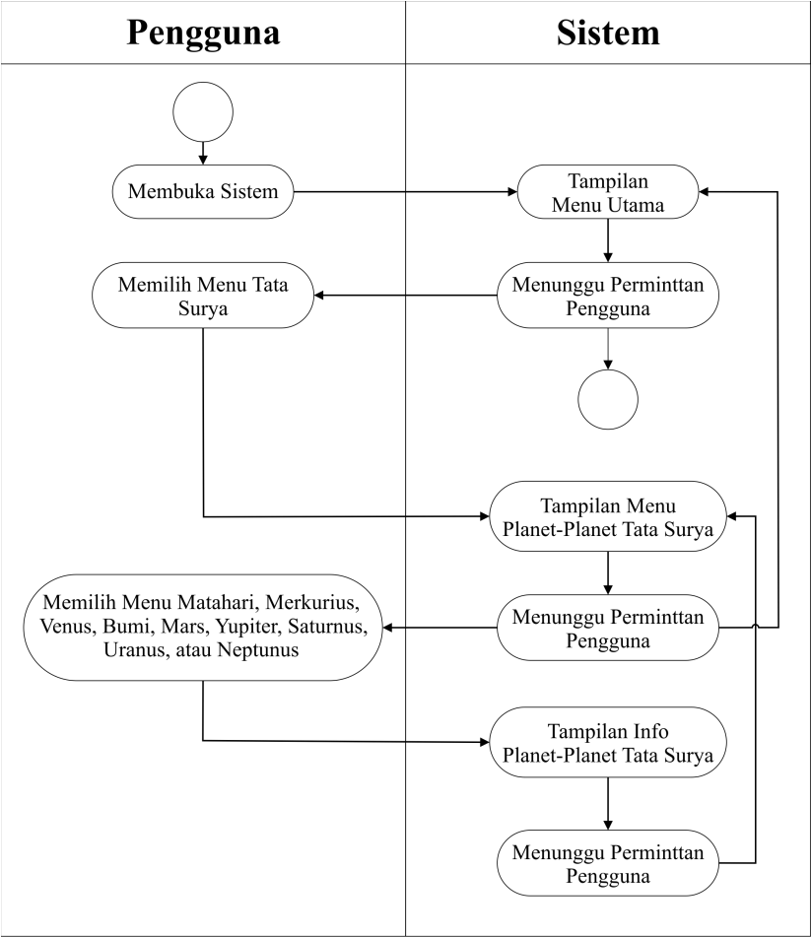

**Gambar 8**. Diagram Aktivitas Informasi Planet-Planet Tata Surya.

1. Diagram Akitivitas Informasi Asteroid

Pada *interface* informasi asteroid akan ditampilkan penjelasan tentang asteroid dan animasi 3D sabuk asteroid. Berikut merupakan diagram aktivitas dari informasi asteroid.

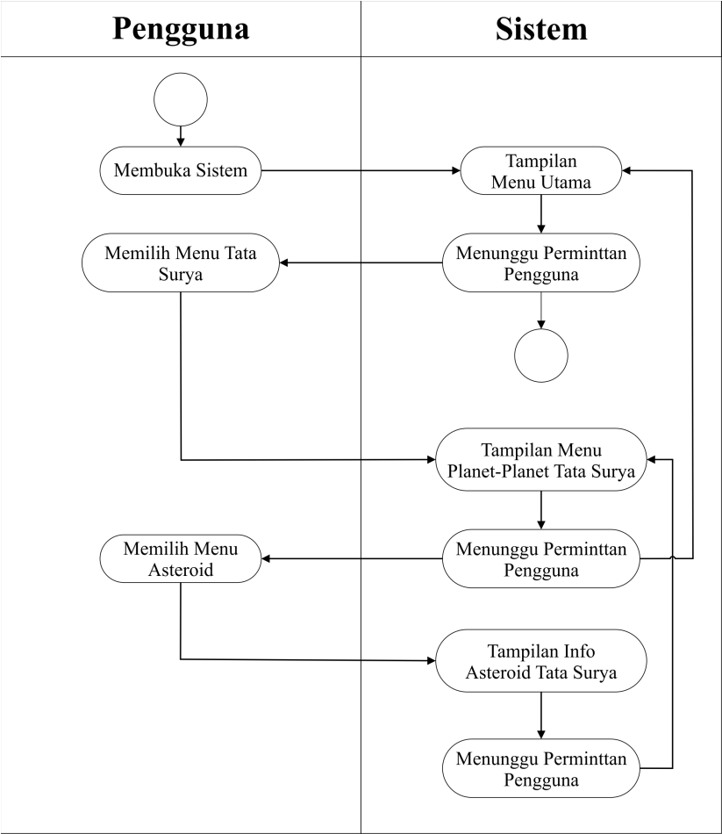

**Gambar 9**. Diagram Aktivitas Informasi Asteroid

1. Diagram Aktivitas Informasi Struktur Pembentuk Planet

Pada *interface* informasi struktur pembentuk planet akan ditampilkan informasi mengenai struktur planet yang dipilih dimana di dalamnya terdapat profil planet dan keterangan struktur pembentuk planetnya. Berikut merupakan diagram aktivitas dari informasi struktur pembentuk planet.

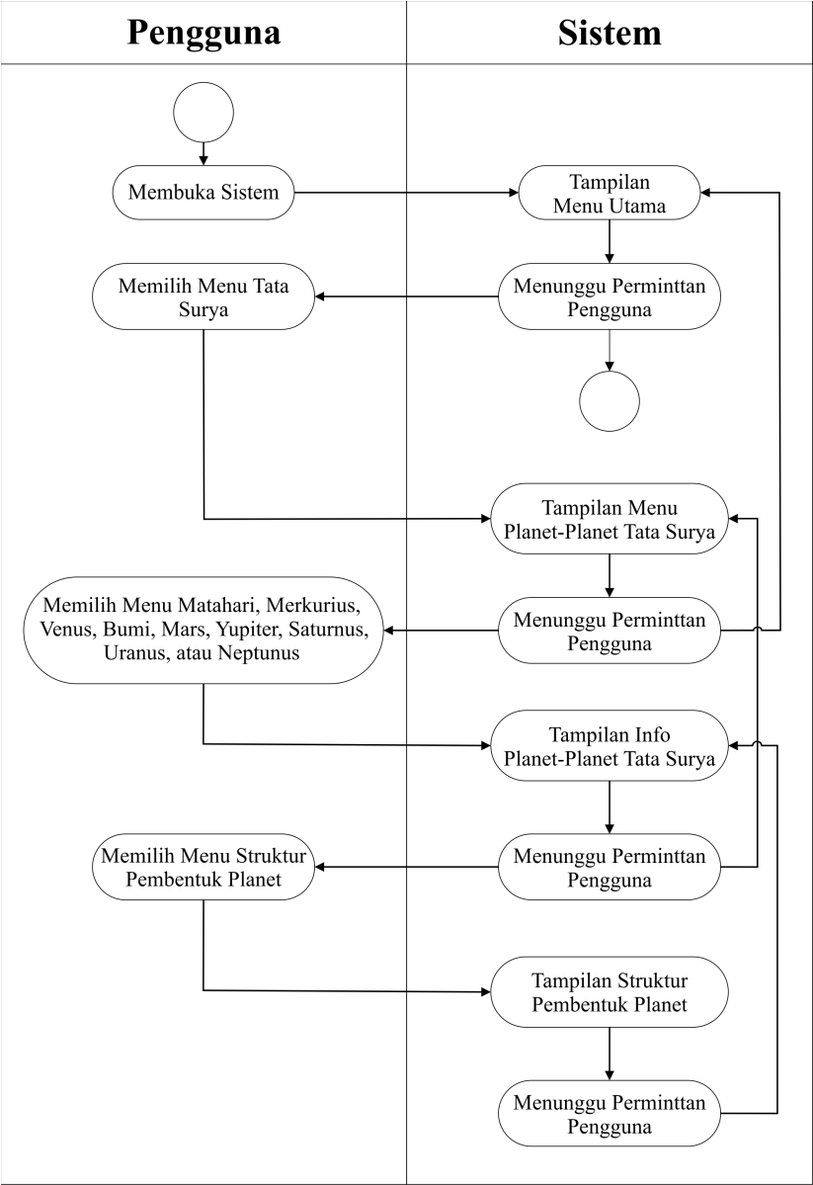

**Gambar 10**. Diagram Aktivitas Informasi Struktur Pembentuk Planet

1. Diagram Aktivitas Informasi Satelit Alami Tata Surya

Pada *interface* informasi satelit alami Tata Surya akan ditampilkan informasi mengenai satelit alami termasuk di dalamnya profil singkat satelit alami dan animasi 3D satelit alami yang dipilih. Berikut merupakan diagram aktivitas dari informasi planet-planet Tata Surya.

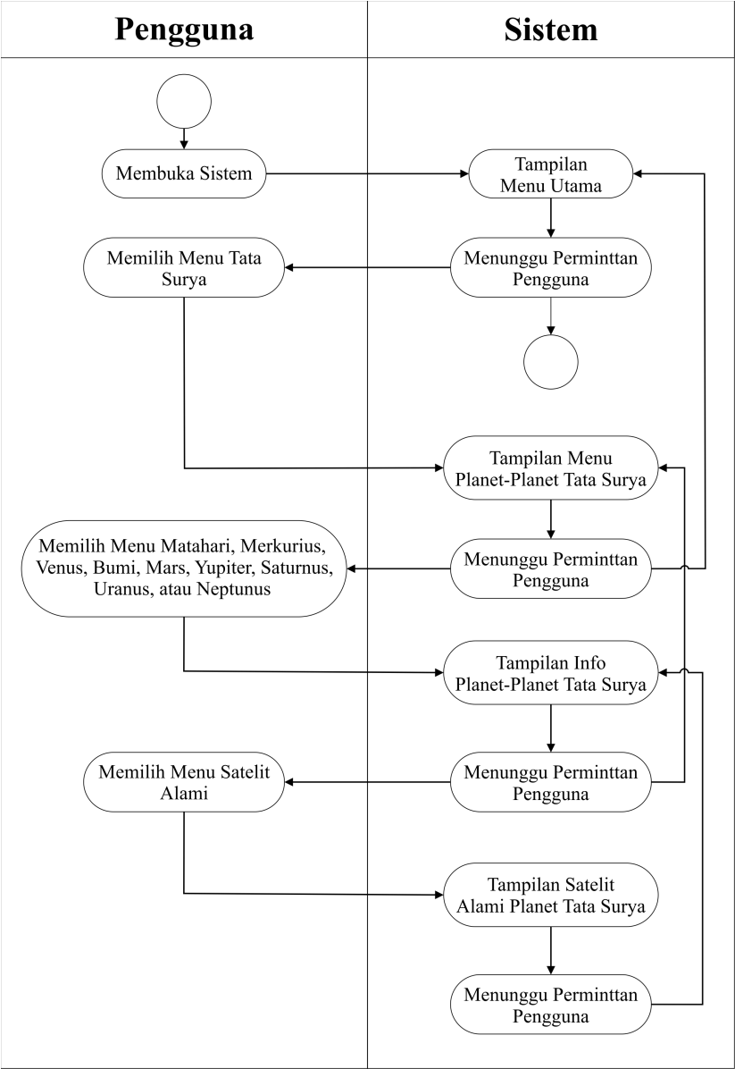

**Gambar 11**. Diagram Aktivitas Informasi Satelit Alami Tata Surya

1. Diagram Aktivitas Informasi Pusat Bintang *Exoplanet*

Pada *interface* informasi pusat bintang e*xoplanet* akan ditampilkan informasi mengenai profil pusat bintang e*xoplanet* seperti massa, jarak dari Bumi, dan banyaknya planet yang mengorbit pusat bintang tersebut. Berikut merupakan diagram aktivitas dari informasi pusat bintang e*xoplanet*

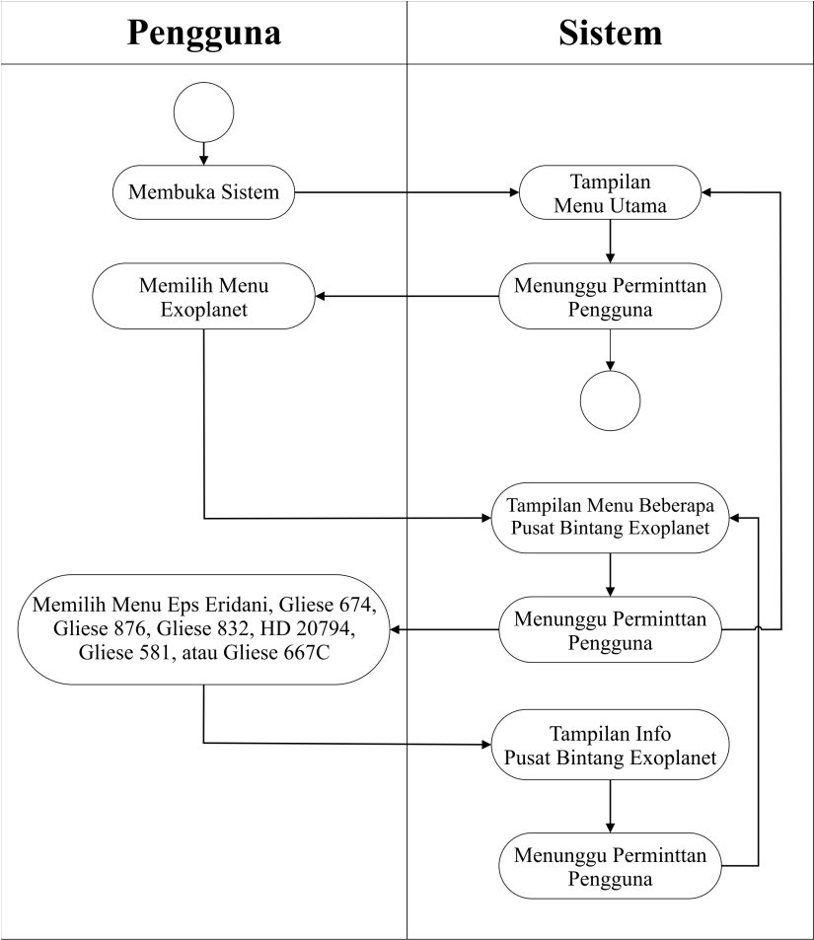

**.Gambar 12**. Diagram Aktivitas Informasi Pusat Bintang *Exoplanet*

1. Diagram Aktivitas Informasi Anggota Pusat Bintang *Exoplanet*

Pada *interface* informasi anggota pusat bintang *Exoplanet* akan ditampilkan informasi mengenai profil planet yang mengorbit pusat bintang *exoplanet*, perbandingan ukuran planet, dan diletakkan sebuah tombol yang jika ditekan akan membuka *website* tempat informasi *exoplanet* itu diambil. Berikut merupakan diagram aktivitas dari informasi anggota pusat bintang *Exoplanet*.

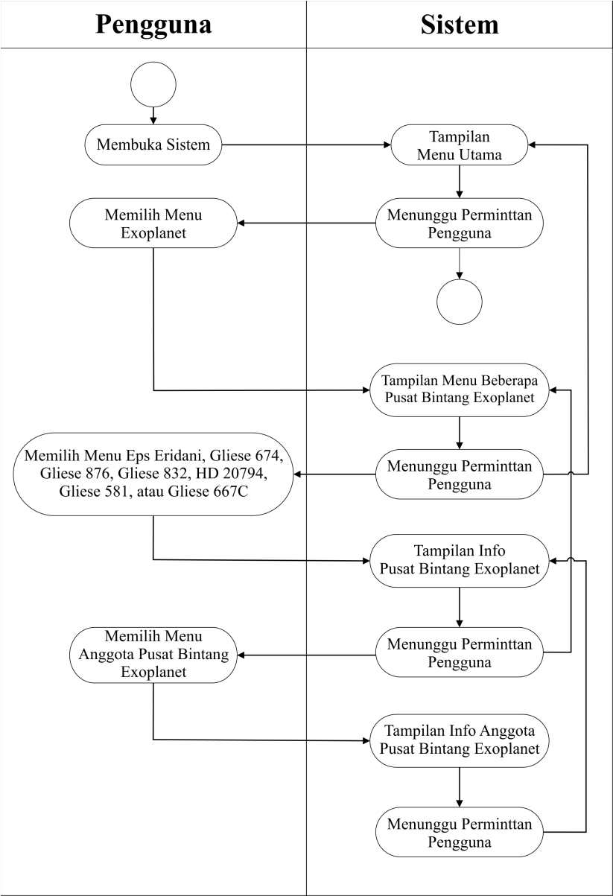

**Gambar 13**. Diagram Aktivitas Informasi Anggota Pusat Bintang *Exoplanet*

1. **Rancangan *Interface* Aplikasi**
2. Desain Menu Utama

Menu utama merupakan tampilan awal ketika pengguna membuka multimedia interaktif pengenalan Tata Surya dan *Exoplanet*. Pada tampilan tersebut, terdapat tiga tombol yang ditunjukkan oleh nomor 2 yang berisi “*Exoplanet*”, 3 yang berisi “Tata Surya”, dan 4 yang berisi “Keluar”. Nama aplikasi pada menu utama multimedia interaktif ditunjukkan oleh nomor 1.

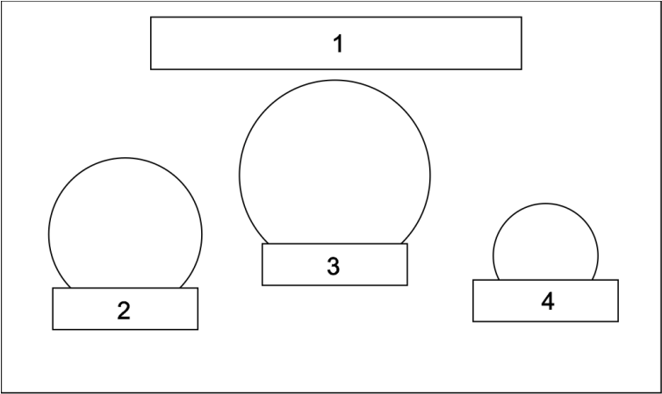

**Gambar 14**. Desain Menu Utama

1. Desain Menu Tata Surya

Menu ini berisi tentang penjelasan singkat Tata Surya yang diletakkan pada nomor 2. Nomor 1 ditampilkan nama menu yang sedang dilihat oleh pengguna, nomor 3 menampilkan animasi Tata Surya dimana pengguna dapat menggerakkan objek Tata Surya tersebut, nomor 4 terdapat tombol menu anggota Tata Surya, dan nomor 5 terdapat tombol “kembali” ke menu utama.

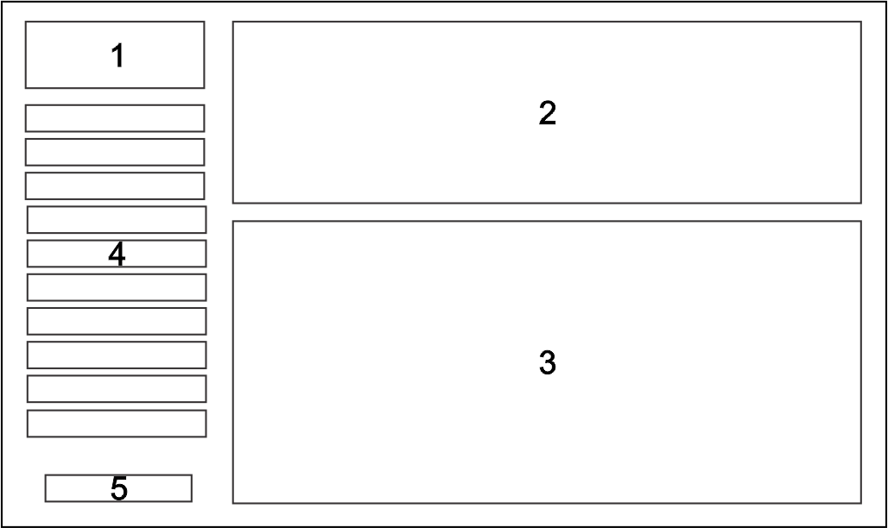

**Gambar 15**. Desain Menu Tata Surya

1. Desain Menu *Exoplanet*

Menu ini berisi tentang penjelasan singkat *exoplanet* yang diletakkan pada nomor 2. Pada nomor 1 ditampilkan nama menu yang sedang dilihat oleh pengguna, nomor 3 hanya menampilkan luar angkasa tanpa ada planet, nomor 4 terdapat tombol menu beberapa *exoplanet*, dan nomor 5 terdapat tombol “kembali” ke menu utama.

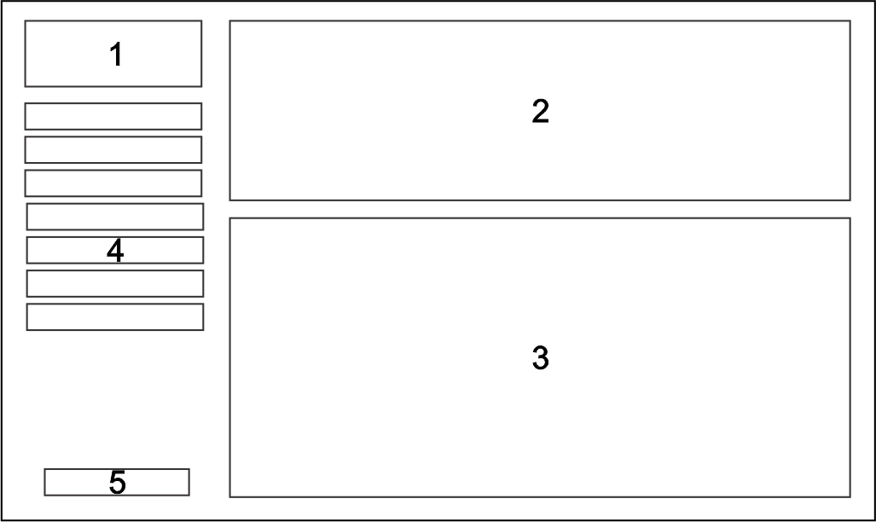

**Gambar 16**. Desain Menu *Exoplanet*

1. Desain Menu Pusat Orbit *Exoplanet*

Menu ini berisi tentang detail pusat *exoplanet* yang ditampilkan pada nomor 2. Pada nomor 1 ditampilkan nama menu yang sedang dilihat oleh pengguna, nomor 3 terdapat tombol anggota pusat e*xoplanet* yang mengorbitnya, nomor 4 ditampilkan animasi 3D pusat e*xoplanet* yang dapat digerakkan oleh pengguna, dan nomor 5 terdapat tombol kembali ke halaman “Menu *Exoplanet*”.

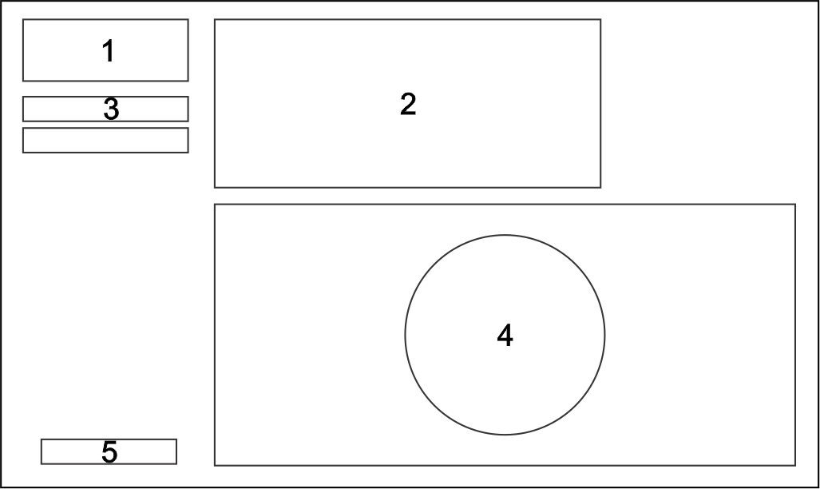

**Gambar 17**. Desain Menu Pusat Orbit *Exoplanet*

1. Desain Menu Anggota Pusat *Exoplanet*

Menu ini berisi tentang detail anggota *exoplanet* yang mengorbit pusatnya. Pada nomor 1 ditampilkan nama menu yang sedang dilihat oleh pengguna, nomor 2 menampilkan perbandingan *exoplanet* dengan planet yang terdapat pada Tata Surya, nomor 3 ditampilkan profil *exoplanet*, nomor 4 terdapat tombol “Buka URL” yang jika pengguna tersambung dengan internet maka akan langsung membuka profil lengkap *exoplanet* ke situs asli e*xoplanet* tersebut, nomor 5 menampilkan animasi 3D *exoplanet* yang sedang dipilih, dan nomor 6 terdapat tombol kembali ke halaman “Menu Pusat Orbit *Exoplanet*”.

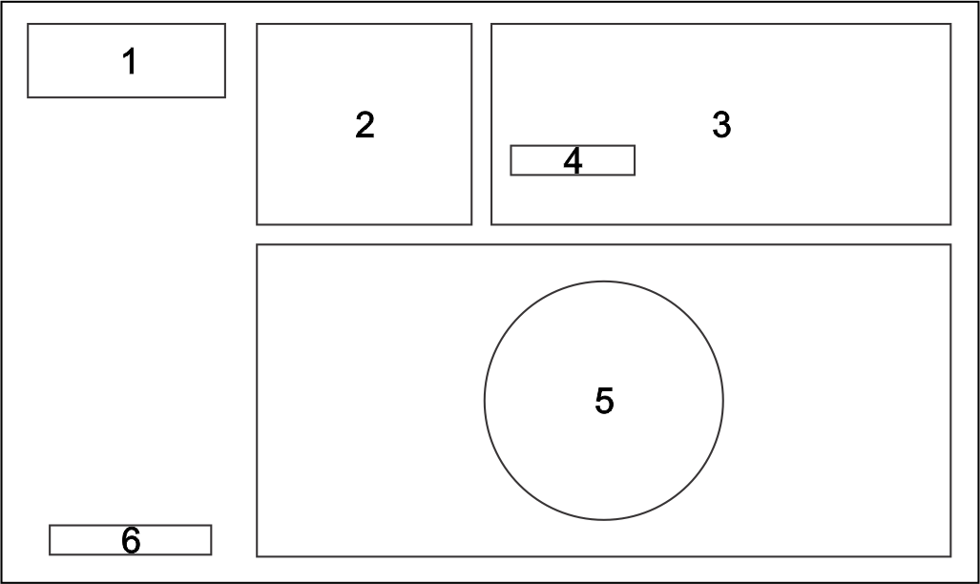

**Gambar 18**. Desain Menu Anggota Pusat *Exoplanet*

1. Desain Menu Planet-Planet Tata Surya

Menu ini berisi tentang profil dari anggota Tata Surya, pada nomor 1 ditampilkan nama menu yang sedang dilihat oleh pengguna, nomor 2 ditampilkan perbandingan planet Bumi dengan planet yang sedang dipilih oleh pengguna, nomor 3 ditampilkan penjelasan singkat tentang planet yang sedang dipilih oleh pengguna, nomor 4 ditampilkan animasi 3D yang dapat digerakkan oleh pengguna, nomor 5 terdapat tombol menu Struktur Pembentuk Planet dan menu Satelit Alami, dan nomor 6 terdapat tombol kembali ke Menu Tata Surya.

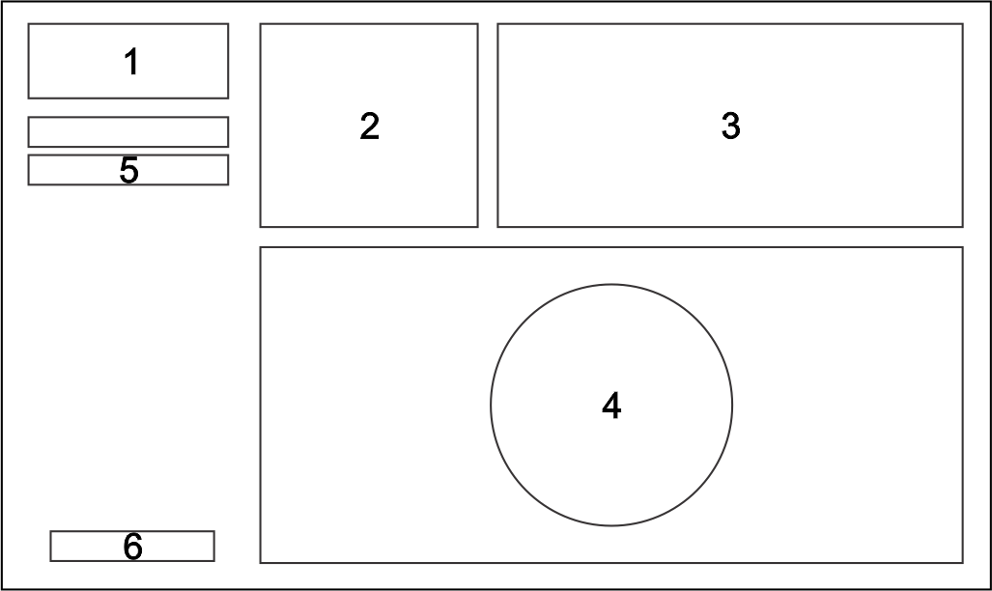

**Gambar 19**. Desain Menu Planet-Planet Tata Surya

1. Desain Menu Struktur Pembentuk Planet-Planet Tata Surya

Menu ini berisi tentang profil detail planet Tata Surya beserta struktur lapisan pembentuk planetnya. Pada nomor 1 ditampilkan nama menu yang sedang dilihat oleh pengguna, nomor 2 ditampilkan perbandingan gravitasi bumi dengan planet yang sedang dipilih, nomor 3 ditampilkan profil planet, nomor 4 ditampilkan gambar lapisan planet beserta keterangannya, dan nomor 5 terdapat tombol kembali ke halaman Planet-Planet Tata Surya.

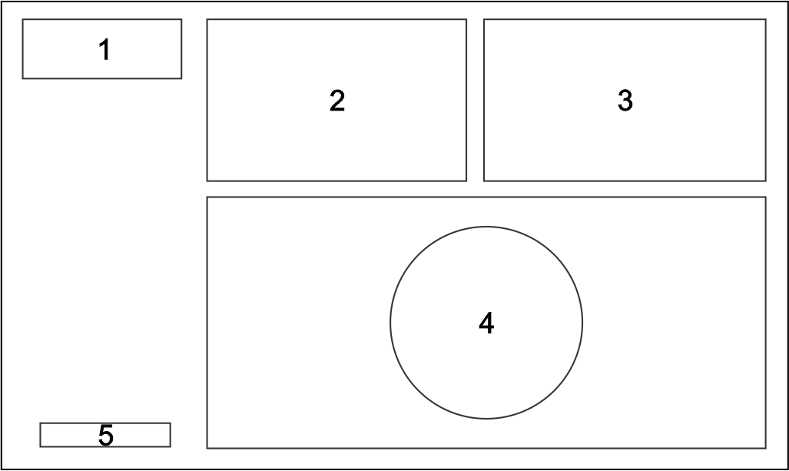

**Gambar 20**. Desain Menu Struktur Pembentuk Planet-Planet Tata Surya

1. Desain Menu Satelit Alami

Menu ini berisi tentang profil singkat dan animasi 3D satelit alami yang terdapat pada sistem Tata Surya. Pada nomor 1 ditampilkan nama satelit alami yang sedang dilihat oleh pengguna, nomor 2 ditampilkan profil singkat satelit alami, nomor 3 ditampilkan animasi 3D satelit alami yang dapat digerakkan oleh pengguna, dan nomor 4 terdapat tombol kembali ke halaman Planet-Planet Tata Surya.

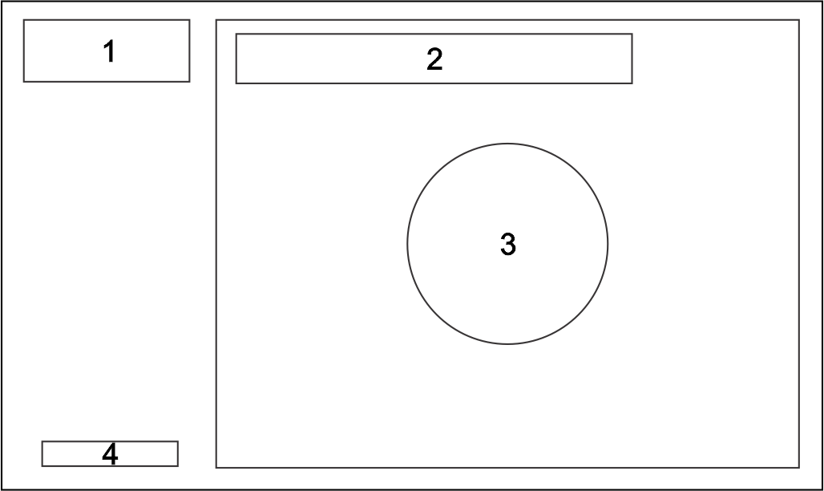

**Gambar 21**. Desain Menu Satelit Alami

1. Desain Menu Proses Gerhana Matahari dan Proses

Gerhana Bulan

Menu ini berisi tentang penjelasan terjadinya Gerhana Matahari dan Gerhana Bulan. Pada nomor 1 ditampilkan nama gerhana yang sedang dilihat oleh pengguna, nomor 2 ditampilkan penjelasan singkat bagaimana gerhana itu dapat terjadi, nomor 3 terdapat tombol yang mengarah ke Menu Proses Gerhana, nomor 4 ditampilkan posisi Bumi, Bulan, dan Matahari sehingga membentuk suatu garis lurus yang mengakibatkan gerhana, dan nomor 5 terdapat tombol kembali ke halaman planet Bumi.

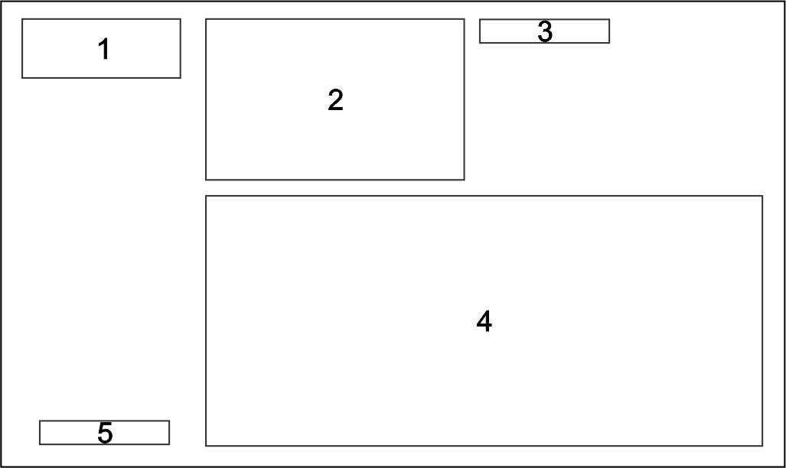

**Gambar 22**. Desain Menu Gerhana Matahari dan Gerhana Bulan

1. Desain Menu Animasi Proses Gerhana Matahari dan Proses Gerhana Bulan

Menu ini berisi animasi proses gerhana yang ditampilkan pada nomor 2, pada nomor 1 ditampilkan nama proses gerhana yang sedang dilihat oleh pengguna, nomor 3 terdapat tombol “Pause” dimana pengguna dapat menghentikan dan melanjutkan proses gerhana yang sedang berjalan, nomor 4 terdapat tombol kembali ke halaman Gerhana Matahari atau Gerhana Bulan.

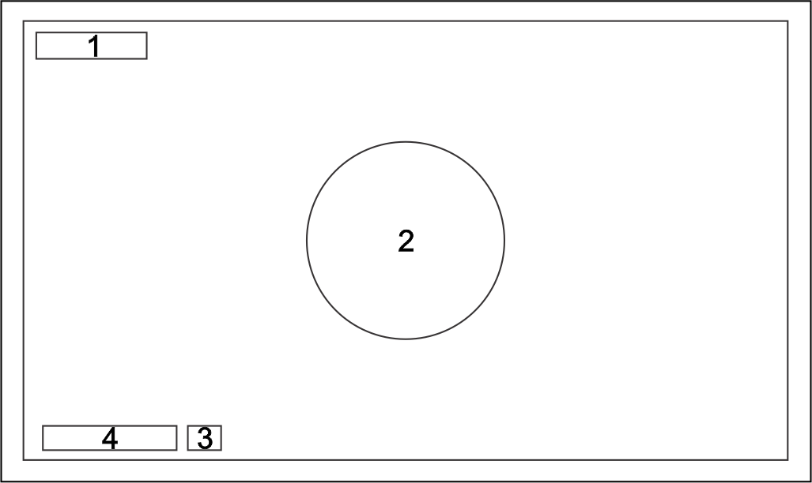

**Gambar 23**. Desain Menu Proses Gerhana Matahari dan Proses Gerhana Bulan

1. Desain Menu Meteoroid dan Komet

Menu ini berisi tentang penjelasan singkat Meteoroid dan Komet. Pada nomor 1 ditampilkan nama halaman yang sedang dilihat oleh pengguna, nomor 2 menampilkan penjelasan singkat Meteoroid atau Komet, nomor 3 ditampilkan gambar Meteoroid atau Komet, dan nomor 4 terdapat tombol kembali ke halaman planet Bumi.

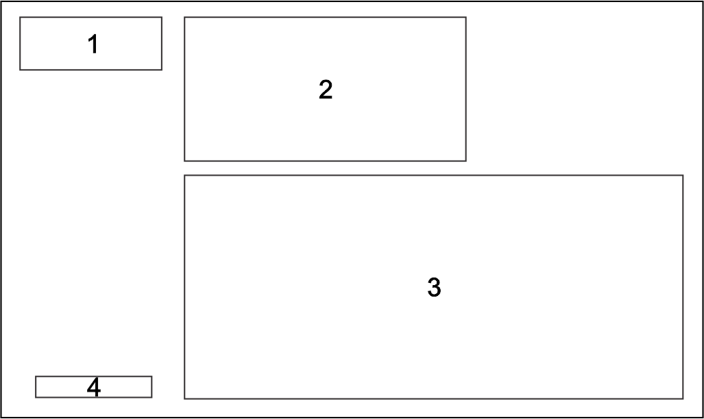

**Gambar 24**. Desain Menu Meteoroid dan Komet

1. **Implementasi Aplikasi**
2. **Lingkungan** **Aplikasi**

Dalam proses implementasi, penulis menggunakan satu unit laptop dengan spesifikasi sebagai berikut :

* + - Processor Intel Core 2 Duo 2,10 GHz
    - RAM DDR2 4 GB
    - VGA 512 MB
    - Hardisk 320 GB

Sedangkan perangkat lunak yang dibutuhkan dalam implementasi multimedia interaktif ini adalah sebagai berikut :

* + - Microsoft Windows 7 Ultimate 32 bit
    - Unity 3.5.0
    - Autodesk 3D Studio Max 2011
    - Spacescape 0.3
    - Gimp 2.8.0
    - Inkscape 0.48.2

1. **Batasan Implementasi**

Laptop yang digunakan dalam pengembangan multimedia interaktif ini menggunakan sistem operasi *Windows.*

1. **Implementasi *Interface***
2. *Interface* Menu Utama

Implementasi dalam kode program :

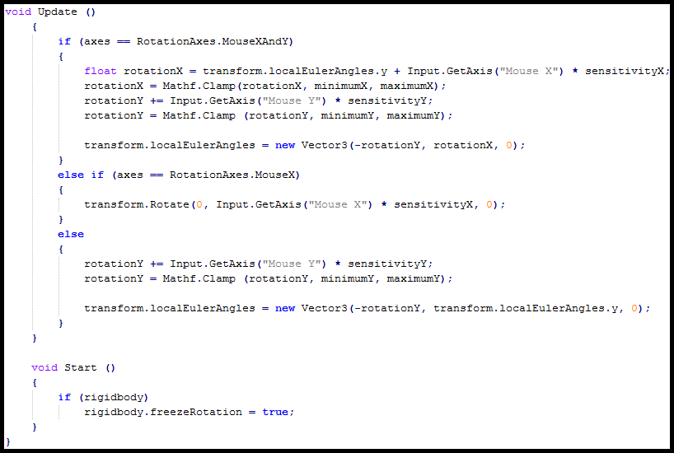

**Gambar 25**. Potongan Kode Program pada Menu Utama

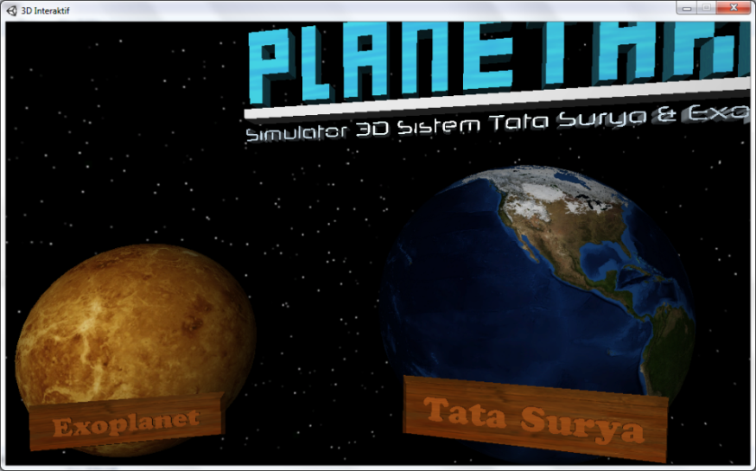Hasil implementasi :

**Gambar 26**. *Interface* Menu Utama

1. *Interface* Menu Tata Surya

Implementasi dalam kode program :

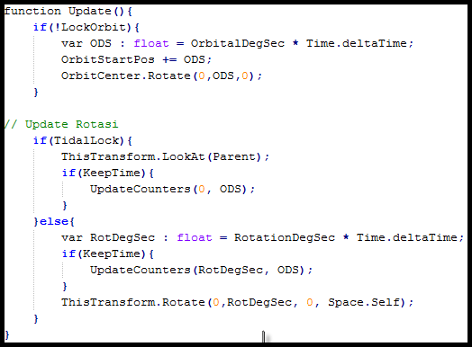

**Gambar 27**. Potongan Kode Program pada Menu Tata Surya

Hasil implementasi :

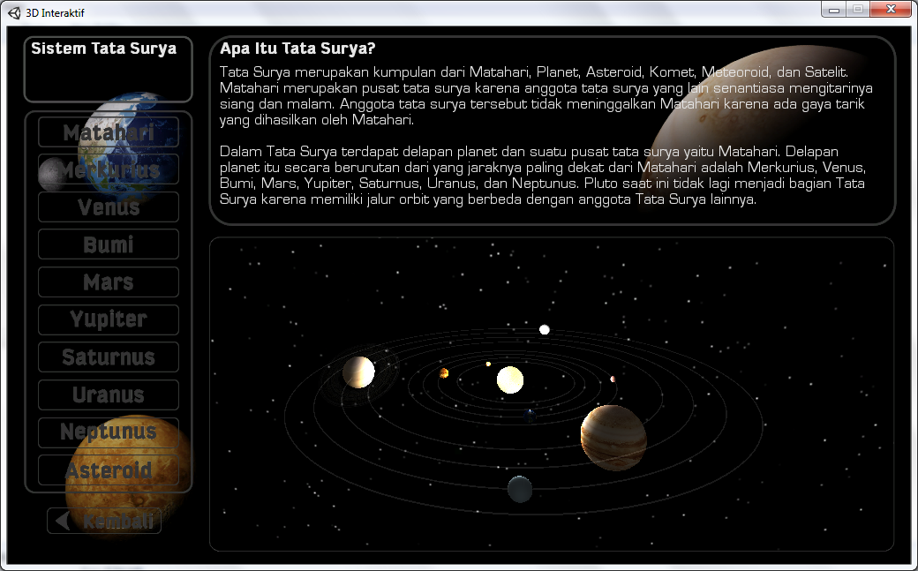

**Gambar 28**. *Interface* Menu Tata Surya

1. *Interface* Menu *Exoplanet*

Implementasi dalam kode program :

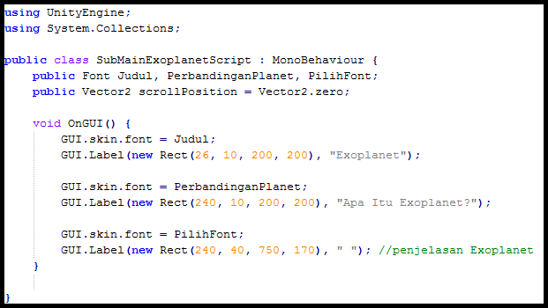

**Gambar 29**. Potongan Kode Program pada Menu *Exoplanet*

Hasil implementasi :

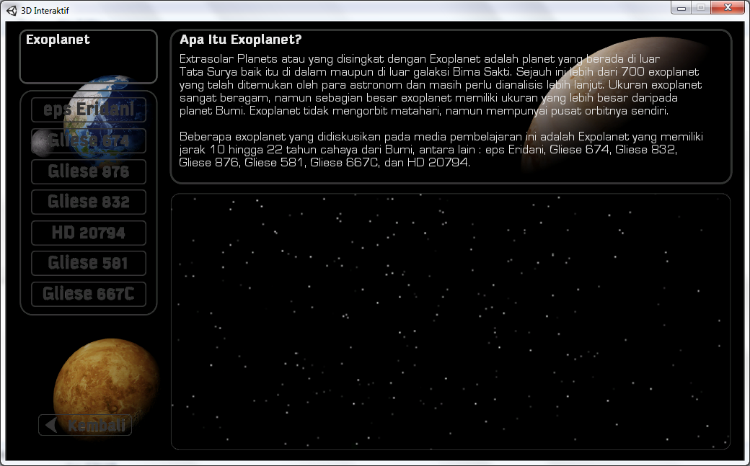

**Gambar 30**. *Interface* Menu *Exoplanet*

1. *Interface* Menu Pusat Orbit *Exoplanet*

Implementasi dalam kode program :

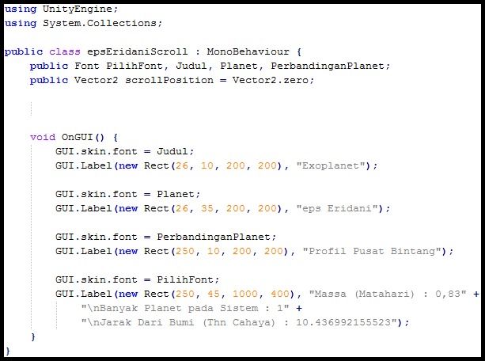

**Gambar 31**. Potongan Kode Program pada Menu Pusat Orbit *Exoplanet*

Hasil implementasi :

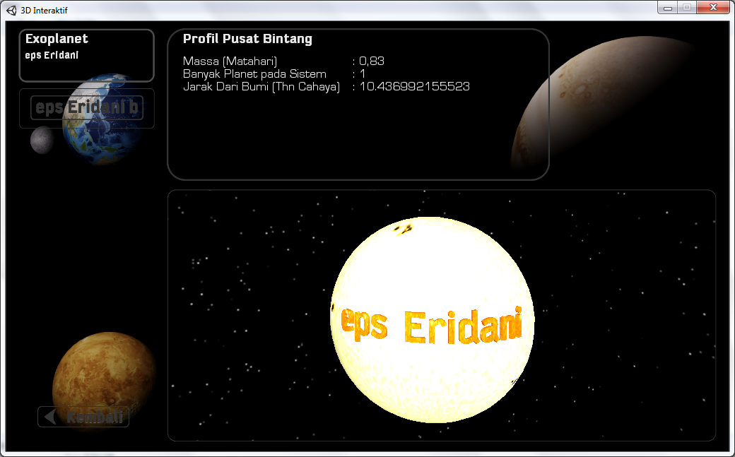

**Gambar 32**. *Interface* Menu Pusat Orbit *Exoplanet*

1. *Interface* Menu Anggota Pusat *Exoplanet*

Di dalam *interface* ini terdapat informasi-informasi mengenai e*xoplanet* meliputi perbandingan ukuran planet, tahun ditemukan, massa, periode orbit, eksentrisitas, dan kemiringan planet. Misalnya, *exoplanet* bernama eps Eridani b memiliki massa 1,55 kali massa planet Yupiter, ditemukan pada tahun 2000, periode orbit selama 2502 hari, eksentrisitas sebesar 0,702, dan kemiringan planet sebesar 30,10. (Anonymous, 2010).

Implementasi dalam kode program :

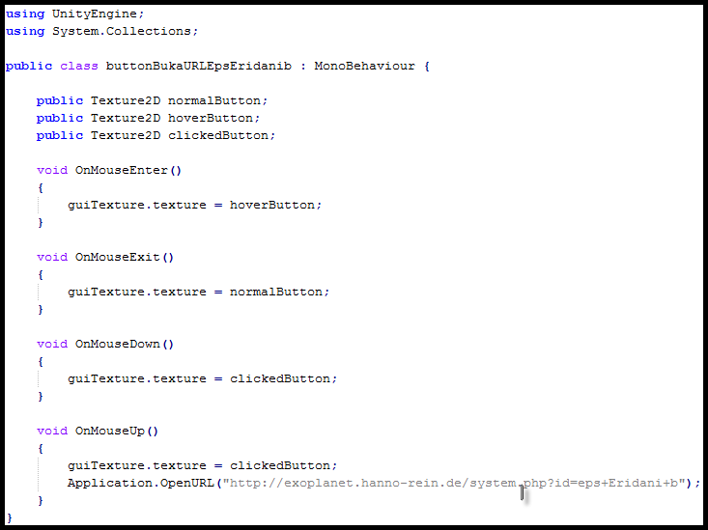

**Gambar 33**. Potongan Kode Program pada Menu Anggota Pusat *Exoplanet*

Hasil implementasi :

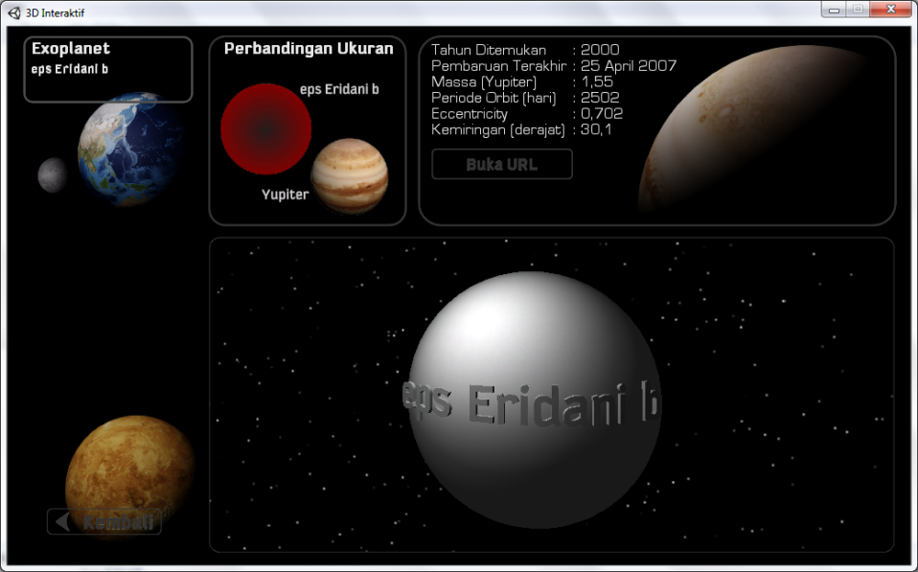

**Gambar 34**. *Interface* Menu Anggota Pusat *Exoplanet*

1. *Interface* Menu Planet-Planet Tata Surya

Dalam menu ini terdapat animasi planet yang dapat digerakkan oleh pengguna sesuai dengan keinginan, animasi tersebut berbentuk objek bulat 3D dan diberikan gambar permukaan planet. Berikut salah satu gambar permukaan planet yang diletakkan pada objek 3D.

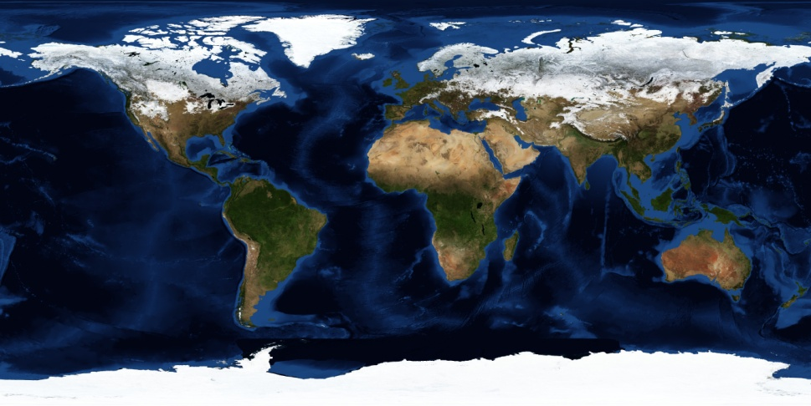

**Gambar 35**. Permukaan Planet Bumi

(Sumber gambar : Stockly, 2004)

Implementasi dalam kode program :

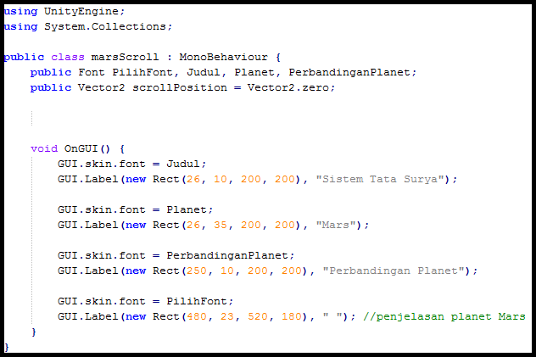

**Gambar 36**. Potongan Kode Program pada Menu Planet-Planet Tata Surya

Hasil implementasi :

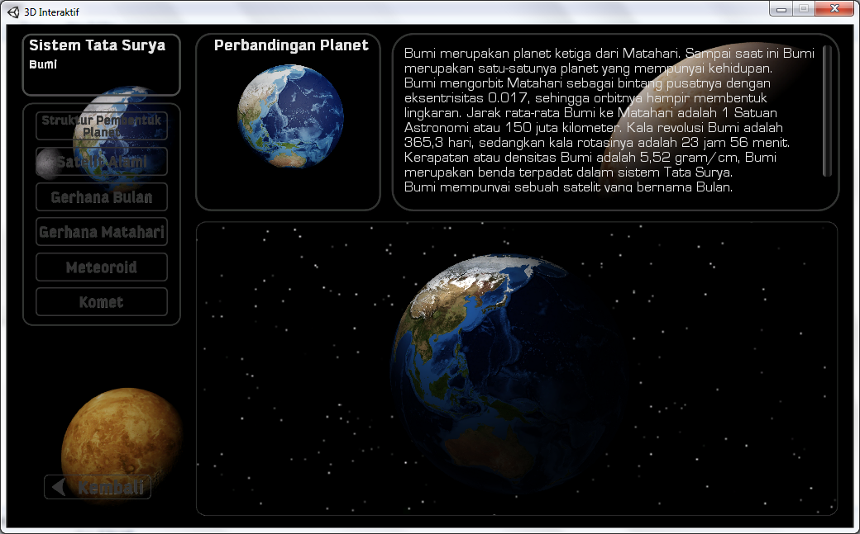

**Gambar 37**. *Interface* Menu Planet-Planet Tata Surya

1. *Interface* Menu Struktur Pembentuk Planet-Planet Tata Surya

Pada menu ini ditampilkan gambar struktur pembentuk planet berupa lapisan-lapisan planet dan keterangan komposisi dari setiap lapisan tersebut. Berikut salah satu gambar struktur pembentuk planet dan keterngan komposisinya.

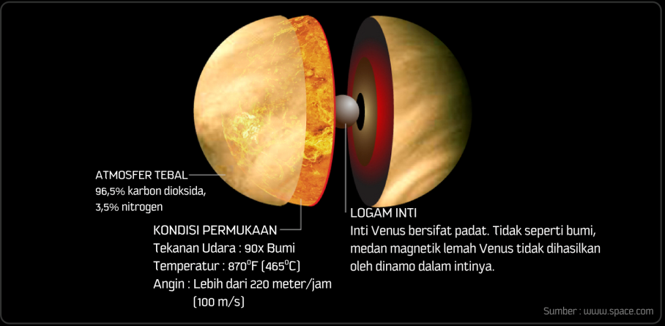

**Gambar 38**. Struktur Pembentuk Planet Venus

(Sumber gambar : Tate, 2012)

Implementasi dalam kode program :

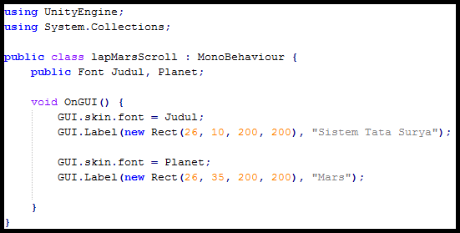

**Gambar 39**. Potongan Kode Program pada Menu Struktur Pembentuk Planet

Hasil implementasi :

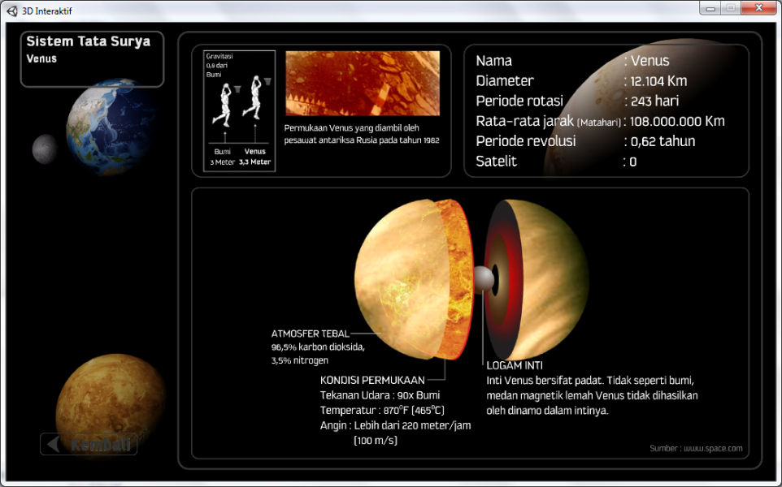

**Gambar 40**. *Interface* Menu Struktur Pembentuk Planet

1. *Interface* Menu Satelit Alami

Pada *interface* ini ditampilkan animasi dan informasi mengenai satelit alami pada sistem Tata Surya. Beberapa informasi yang ditampilkan yaitu penjelasan terhadap nama satelit, jarak dari planet, diameter satelit, dan massa satelit. Misalnya, satelit alami bernama Amalthea merupakan satelit planet Yupiter dengan jarak 181.300 km dari planet Yupiter, berdiameter 189 km, dan memiliki massa seberat 3,5 x 1018 kg. (Arnett, 2004).

Implementasi dalam kode program :

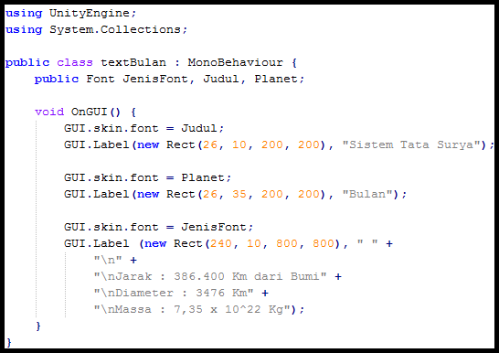

**Gambar 41**. Potongan Kode Program pada Menu Satelit Alami

Hasil implementasi :

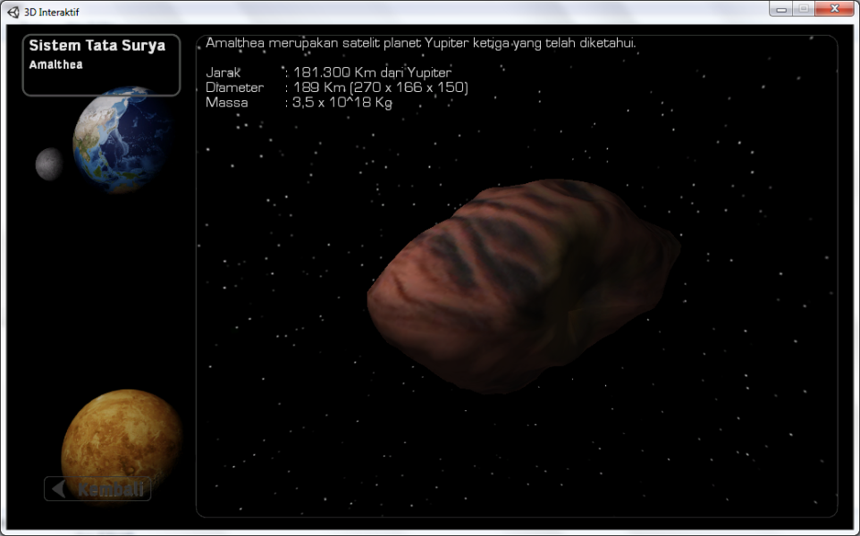

**Gambar 42.** *Interface* Menu Satelit Alami

1. *Interface* Menu Proses Gerhana Matahari dan Gerhana Bulan

Pada menu ini ditampilkan gambar susunan Matahari, Bumi, dan Bulan sejajar sehingga membentuk gerhana matahari atau gerhana bulan. Misalnya, susunan ketika terjadi gerhana matahari sebagai berikut.

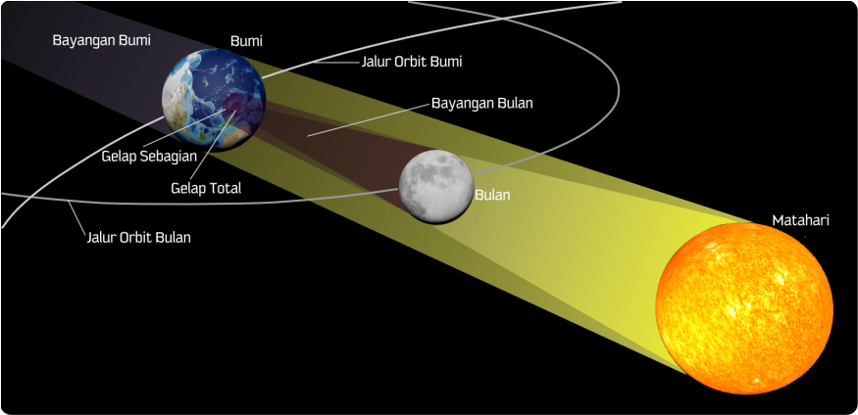

**Gambar 43**. Susunan Proses Gerhana Matahari

(Sumber gambar : Kerrod, 1990)

Implementasi dalam kode program :

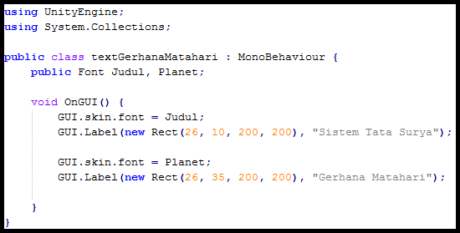

**Gambar 44**. Potongan Kode Program pada Menu Proses Gerhana Matahari dan Gerhana Bulan

Hasil implementasi :

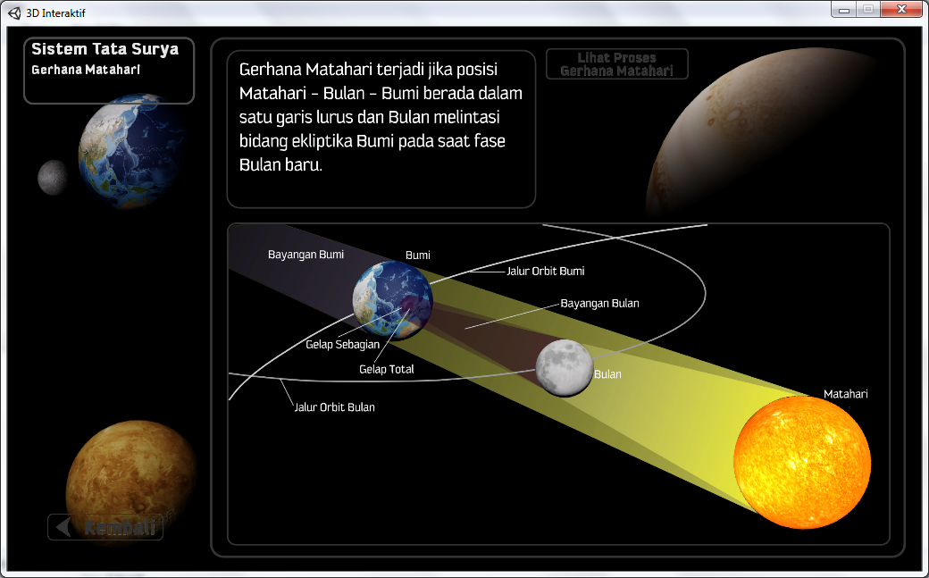

**Gambar 45**. *Interface* Menu Proses Gerhana Matahari

1. *Interface* Menu Animasi Proses Gerhana Matahari dan Gerhana Bulan

Implementasi dalam kode program :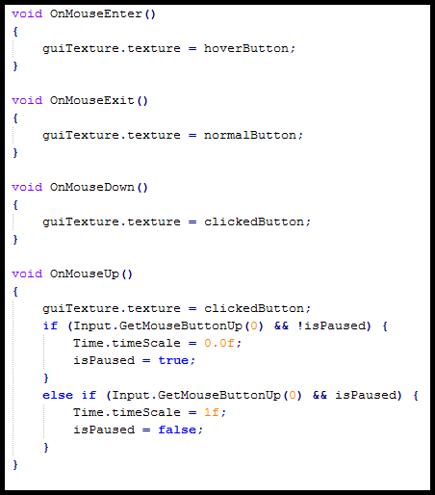

**Gambar 46**. Potongan Kode Program pada Menu Animasi Proses Gerhana Matahari dan Proses Gerhana Bulan

Hasil implementasi :

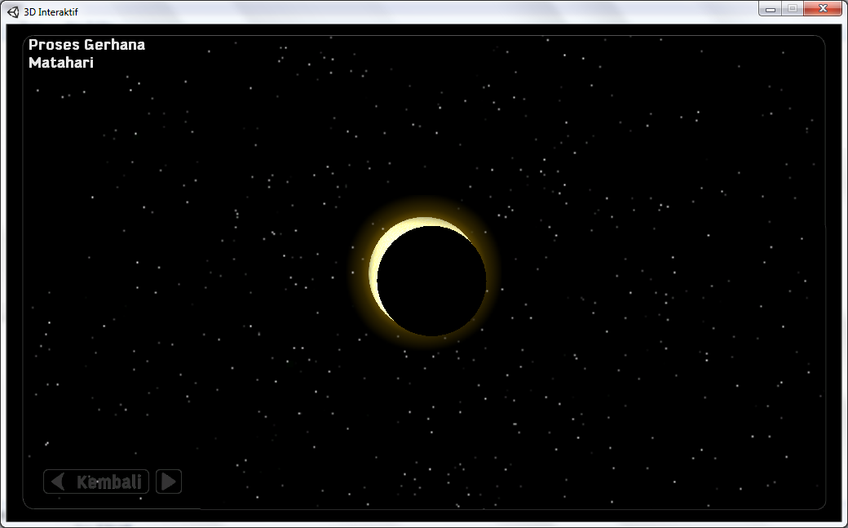

**Gambar 47**. *Interface* Menu Animasi Proses Gerhana Matahari

1. *Interface* Menu Meteoroid dan Komet

Implementasi dalam kode program :

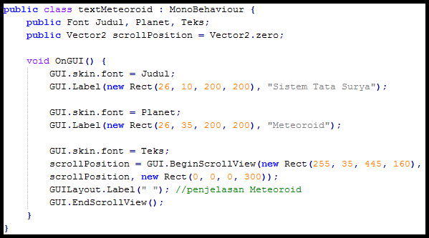

**Gambar 48**. Potongan Kode Program pada Menu Meteoroid dan Komet

Hasil implementasi :

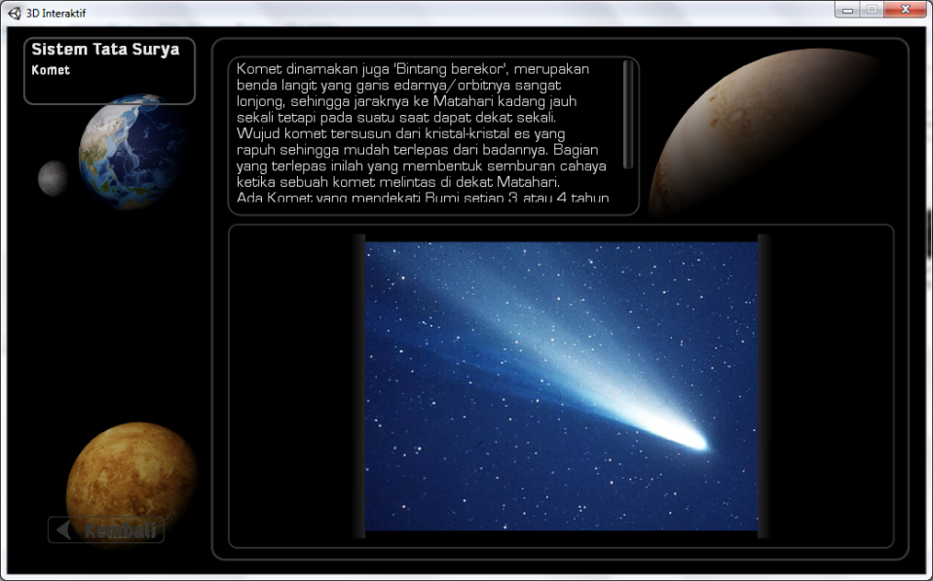

**Gambar 49**. *Interface* Menu Komet

1. **Validasi Ahli**

Tahap validasi ahli ini merupakan bentuk lain dari pengujian. Tahap ini diperlukan untuk mengetahui multimedia interaktif yang dibuat sudah berjalan dengan baik atau belum. Aspek yang dinilai oleh ahli media meliputi isi mata pelajaran, desain pembelajaran, dan media pembelajaran.

1. **Validasi Ahli Media**

**Tabel 2.** Validasi Ahli Media Terhadap Multimedia Interaktif Pengenalan Tata Surya dan *Exoplanet*

|  |  |  |  |  |  |  |
| --- | --- | --- | --- | --- | --- | --- |
| **No.** | **Aspek yang Dinilai** | **Tingkat Penilaian** | | | | |
| **1** | **2** | **3** | **4** | **5** |
| **Isi Mata Pelajaran** | | | | | | |
| 1. | Kejelasan tujuan |  |  |  | √ |  |
| 2. | Kesesuaian tujuan dan materi |  |  |  |  | √ |
| 3. | Kejelasan penyajian materi |  |  |  |  | √ |
| 4. | Kelengkapan materi |  |  |  | √ |  |
| 5. | Kejelasan bahasa yang digunakan |  |  |  | √ |  |
| 6. | Kejelasan informasi pada ilustrasi gambar |  |  |  | √ |  |
| **Desain Pembelajaran** | | | | | | |
| 1. | Kemenarikan tampilan fisik |  |  |  |  | √ |
| 2. | Ketepatan penggunaan desain/rancangan penyajian materi |  |  |  | √ |  |
| 3. | Kesesuaian format sajian dengan karakteristik sasaran |  |  |  | √ |  |
| 4. | Kejelasan paparan materi |  |  |  |  | √ |
| **Media Pembelajaran** | | | | | | |
| 1. | Kesesuaian pemilihan ukuran teks |  |  |  | √ |  |
| 2. | Kesesuaian pemilihan jenis teks |  |  |  | √ |  |
| 3. | Kesesuaian pemilihan *background* |  |  |  |  | √ |
| 4. | Kualitas warna |  |  |  | √ |  |
| 5. | Kesesuaian penggunaan warna |  |  |  | √ |  |
| 6. | Kejelasan sajian gambar |  |  |  | √ |  |
| 7. | Kesesuaian gambar dengan materi |  |  |  |  | √ |
| 8. | Kejelasan bentuk *menu* |  |  |  | √ |  |
| 9. | Konsistensi tampilan *menu* |  |  |  | √ |  |
| 10. | Kemudahan memahami struktur navigasi |  |  |  |  | √ |
| 11. | Kecepatan fungsi *menu* (kinerja navigasi) |  |  |  |  | √ |
| 12. | Ketepatan reaksi *menu* (tombol navitasi) |  |  |  |  | √ |
| 13. | Kemudahan akses *website* |  |  |  |  | √ |
| **Total Perolehan Skor** | | **102** | | | | |
| **Skor Kriteria** | | **115** | | | | |

Berdasarkan hasil validasi ahli media yang dilakukan, didapat total perolehan skor yaitu 102. Sedangkan skor kriterianya adalah 5 x 23 = 115 dimana nilai 5 merupakan responden yang setuju dengan pertanyaan dan 23 merupakan jumlah butir pertanyaan. Jika total perolehan skor dibandingkan dengan skor kriteria maka 102 : 115 = 0,88695 atau diperoleh persentase sebesar 88,7%.

1. **Validasi Pengguna**

**Gambar 50**. Diagram Validasi Pengguna Terhadap Multimedia Interaktif Pengenalan Tata Surya dan *Exoplanet*

Pada diagram tersebut dapat dilihat bahwa validasi multimedia oleh pengguna untuk mengetahui kelayakan multimedia dilakukan dengan pengujian dalam bentuk *pretest* dan *posttest* pada kelas 9A SMP Negeri 20 Bandar Lampung yang berjumlah 36 siswa. Rentang nilai rata-rata pada *pretest* dan *posttest* yaitu dari 0 hingga 10. Berdasarkan hasil pengujian, didapat nilai rata-rata *pretest* sebesar 1,14, setelah ditunjukkan dan dijelaskan mengenai materi yang terdapat pada multimedia interaktif, dilakukan *posttest* dan didapat nilai rata-rata sebesar 8,28. Maka, dapat disimpulkan bahwa multimedia interaktif pengenalan Tata Surya dan *Exoplanet* sudah berjalan dengan baik dan materi yang disajikan di dalamnya mudah dimengerti oleh siswa.